Une nouvelle directrice au collège Chavagnes

Publié le 03/09/2018 à 04:55 | Mis à jour le 03/09/2018 à 04:5

  - ÉDUCATION
  - LOUDUN
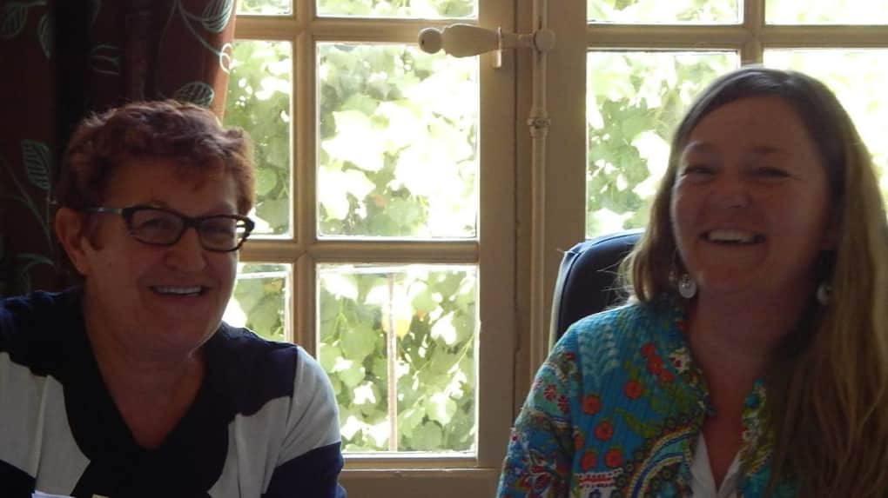
Passation de fonction entre les directrices.
© Photo NR
En cette rentrée scolaire, Florence Roux prend ses fonctions de directrice au collège Chavagnes-Saint-Joseph. Elle succède à Maryse Brebion, à la retraite.
Pour cette rentrée, le collège Chavagnes accueille 272 élèves encadrés par 21 professeurs. « C’est 30 élèves de plus, dont 23 en sixième et l’ouverture d’une classe supplémentaire », souligne la nouvelle directrice, Florence Roux. Son objectif premier pour le collège est l’orientation réussie de chacun de ses élèves et préconise « le travail en équipe et l’accompagnement de chacun, les bons comme les moins bons ». Motivée par son « plaisir à être en projet, à susciter des projets, à être dans l’initiative et la créativité pour être dans la dynamique ».
D’abord dans l’enseignement catholiqueFlorence Roux qualifie son statut de directrice comme « une autorité bienveillante pour tout le monde ». Depuis plusieurs mois, d’importants travaux ont été réalisés au collège Chavagnes pour la construction d’un réfectoire et des salles de classes.
Originaire d’Aurillac, Florence Roux est une globe-trotteuse. Elle a démarré dans l’enseignement catholique en 1996 en tant que déléguée rectorale en histoire-géographie dans les établissements scolaires du Cantal, jusqu’en 2005. « Parallèlement je travaillais avec le milieu du handicap en dirigeant des séjours de vacances adaptées avec l’UFCV Auvergne avec des adultes en situation de handicap mental et j’ai été formatrice d’accompagnateurs et animateurs spécialisés pour cet organisme. »
En 2002, elle concrétise son projet d’un séjour pour des personnes en situation de handicap au Sénégal. « J’ai débarqué avec des cartons de médicaments que j’ai donnés à un centre accueillant des personnes en situation de handicap physique et mental. » Tombée amoureuse du lieu, elle y retourne plusieurs fois pendant deux ans avant de partir en 2005 pour Dakar comme formatrice d’enseignants sénégalais auprès d’enfants en situation de handicap, tout en enseignant également l’histoire-géographie et l’éthique de l’entreprise dans un établissement franco-sénégalais.
En 2008, retour à Aurillac pour occuper un poste de CPE jusqu’en 2013. « Je ne voulais plus forcément enseigner mais être dans la médiation scolaire, l’accompagnement, le travail relationnel avec les élèves, les parents, les enseignants. J’étais également référente de la section sportive de rugby. »
Passage éclair d’un an dans l’Isère, puis en 2014 Florence Roux devient chef d’établissement coordinatrice à Gramat, dans le Lot.

Virginie QUENET
Correspondante NR

